Janela indiscreta
Vinícius Queiroz Galvão

Menos de uma semana depois de estrear em 51 cidades brasileiras, "Google Street View" gera polêmica com imagens constrangedoras e flagrantes de gente anônima pelo país

Um homem de olho nos cartazes de um cinema pornô, uma prostituta e um travesti com os seios ao léu, um bêbado caído na sarjeta, um rapaz coçando o sexo, alguém passando mal numa poça de vômito e um pedestre defecando na calçada.

Menos de uma semana depois de estrear em 51 cidades brasileiras, o "Google Street View", o serviço de mapeamento fotográfico de ruas, já gera polêmica com imagens constrangedoras e cenas degradantes de gente anônima.

A ferramenta, difundida mundo afora para ajudar na localização de endereços, levanta questões como intimidade, direito à vida privada e, no Brasil, segurança.

O receio de alguns é que ladrões usem a ferramenta para planejar os já comuns arrastões a condomínios.

Para especialistas, a privacidade é um conceito do século 19 que perdeu valor para as novas gerações, educadas e habituadas à exibição nas redes sociais Orkut e Facebook, MSN e webcam.

"É um sintoma de uma sociedade que tem uma relação com a exposição, que gosta de se expor e vê isso com naturalidade", diz Rogério da Costa, professor da pós-graduação da comunicação em semiótica e tecnologias da inteligência e design digital da PUC de São Paulo.

Por onde passa, o carro com nove câmeras digitais acopladas no teto levanta polêmica. A República Tcheca proibiu novas fotografias e, na Alemanha, mais de 100 mil moradores, preocupados com a privacidade, pediram ao Google que apagasse a fachada de suas casa da internet, antes mesmo de o serviço entrar no ar no país.

Em São Paulo, só as vilas, condomínios residenciais e ruas privadas, protegidos por lei municipal, foram poupados do mapeamento. Presidente da Comissão de Sociedade Digital da OAB de São Paulo e doutor pela USP, Augusto Marcacini afirma não ver problemas no serviço do ponto de vista jurídico.

"As fotos foram tiradas num ambiente público, não mostra nada além do que alguém que estivesse passando por ali pudesse ver", diz. Para ele, intimidade e direito à vida privada são conceitos abstratos, difíceis de serem definidos por lei. "Não há uma legislação clara no país sobre privacidade, que é mais um conceito político", completa Marcacini.

O consultor em segurança pública José Vicente da Silva, coronel da reserva da PM paulista, diz que, mais importante do que a foto, é a dinâmica da segurança.

"Os bandidos mais apurados fazem um planejamento, passam várias vezes, pegam informações, estudam a rotina", afirma Silva. Em nota, o Google diz que um programa borra rostos e placas de carros e que retira a imagem se o internauta pedir. A expectativa da empresa é que, em um ano em meio, todas as ruas das mais de 5.000 cidades brasileiras estejam documentadas.

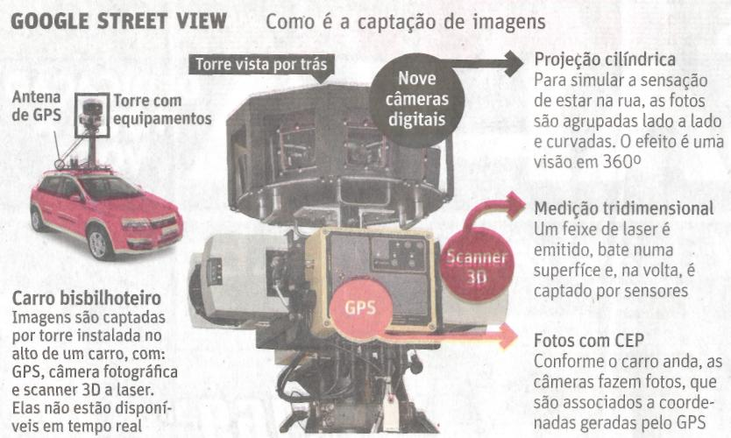

Fonte: Valor Econômico, São Paulo, 6 out. 2010, Cotidiano, p. B8.

